Финансовый управляющий Левашов Артем Михайлович
гр. Башлыкова Андрея Владимировича
дата рождения: 18.02.1981; место рождения: гор. Октябрьский, Республика Башкортостан;
адрес регистрации: г. Владимир, ул. Баумана, д. 6, кв. 3;
ИНН 771376208904, СНИЛС 123-147-661 30

Арбитражный управляющий: Левашов Артем Михайлович Почтовый адрес: 600014, г. Владимир, а/я 4
Арбитражный суд: Владимирской области Решение: от 16.10.2018 г.
Дело: А11-9585/2018 Процедура: реализация имущества
тел: 89107763339 e-mail: am_levashov@bk.ru

Заключение по оценке имущества должника
г. Владимир «15» апреля 2019 г.

Финансовый управляющий Башлыкова Андрея Владимировича (дата рождения: 18.02.1981; место рождения: гор. Октябрьский, Республика Башкортостан; адрес регистрации: г. Владимир, ул. Баумана, д. 6, кв. 3; ИНН 771376208904, СНИЛС 123-147-661 30) – Левашов Артем Михайлович действующий на основании Решения Арбитражного суда Владимирской области от 16.10.2018 г. по делу А11-9585/2018 в порядке п. 2 ст. 213.26 ФЗ «О несостоятельности (банкротстве)» №127-ФЗ произвел оценку рыночной стоимости нижеследующего имущества, принадлежащего должнику на праве собственности и не относимого к предметам обычной домашней обстановки и обихода, которое включено в конкурсную массу и подлежит реализации согласно п 4. ст. 213.26 ФЗ «О несостоятельности (банкротстве)» т.к является предметом залога.
Автомобиль легковой FORD C-MAX, 2.0 бензин МКПП год выпуска 2007. VIN WF0MXXGCDM7D29492 Пробег автомобиля по одометру 170 000 по данным должника более 250 00 км, что соответствует внешнему виду и техническому состоянию автомобиля.
Машина на ходу, имеются значительные дефекты по кузову. Должником дополнительно предоставлена дефектовка (с даты получения дефектовки должником ремонтных работ не производилось)/ От должника получена дополнительная информация о техническом состоянии, не указанная в дефектовке:
1. расход масла ДВС 400-500 гр на 1 000 км
2. некорректно работают кнопки электрорегулировки зеркал (в горизонтальной плоскости работают очень плохо и не всегда, в вертикальной плоскости не работают)
3. некорректно работают стеклоподъемники (залипание кнопок, срабатывание не сразу, периодические отказы в работе)
4. не работает кнопка блокировки открытия / закрытия пассажирами стекол
5. обогрев лобового стекла работает на 20% (нитки греют не весь объем стекла, греют маленькими площадями)
6. обогрев зеркал работает на 20% (правое зеркало не греется, левое греется плохо и медленно)

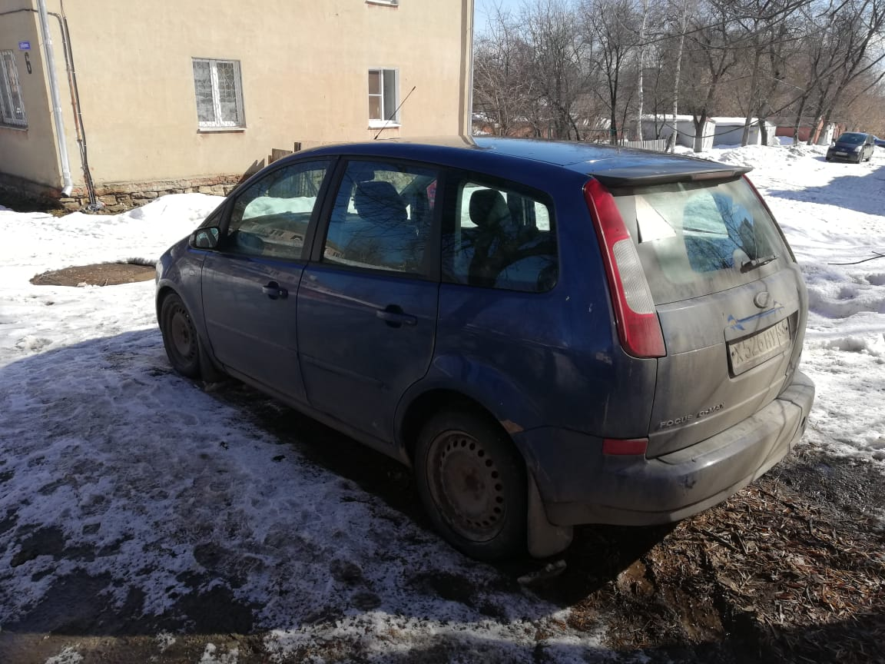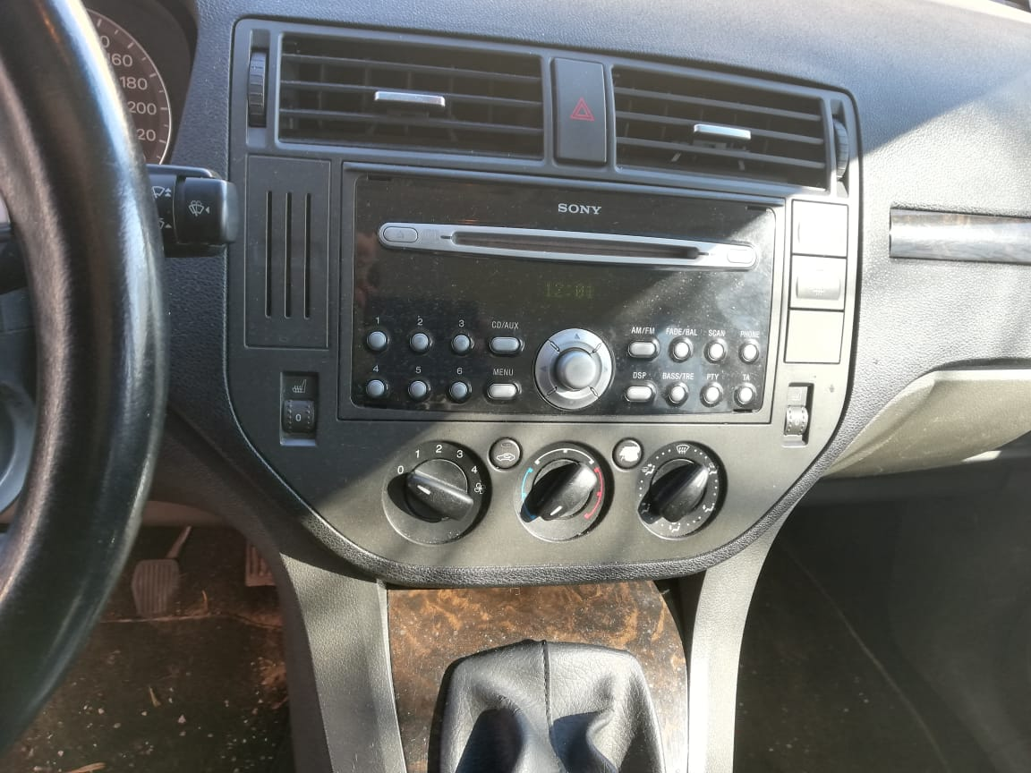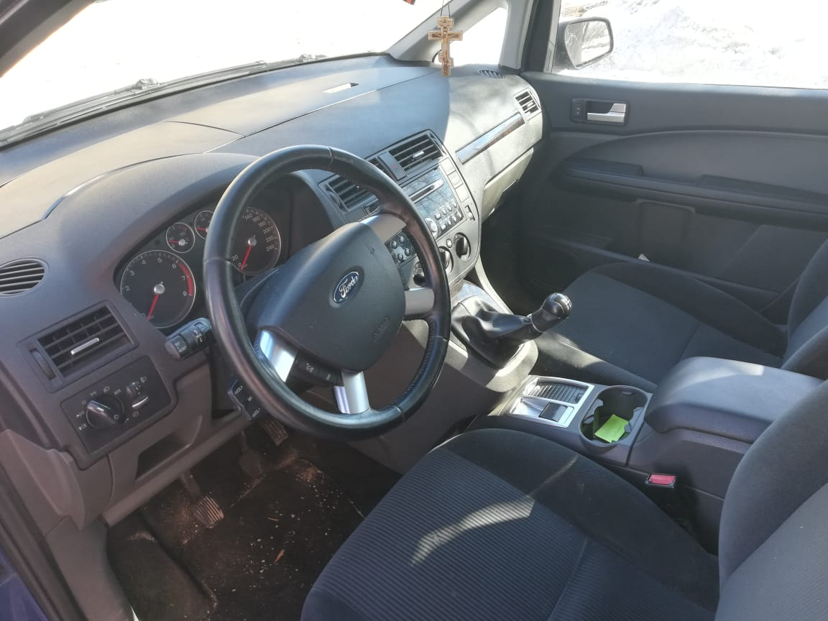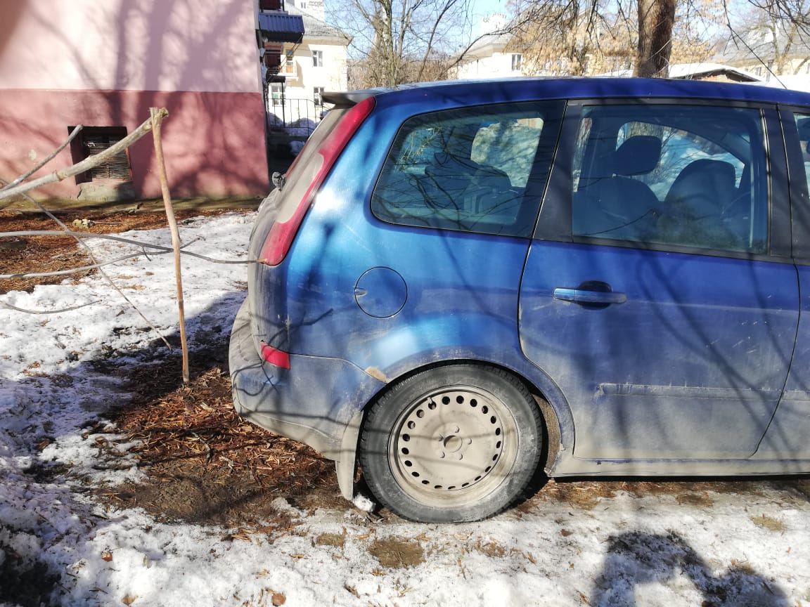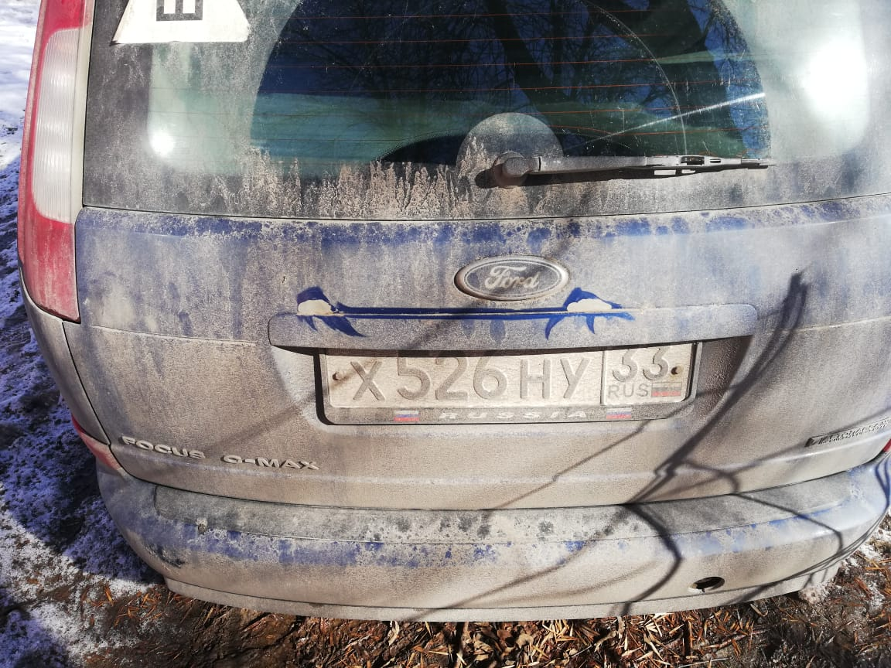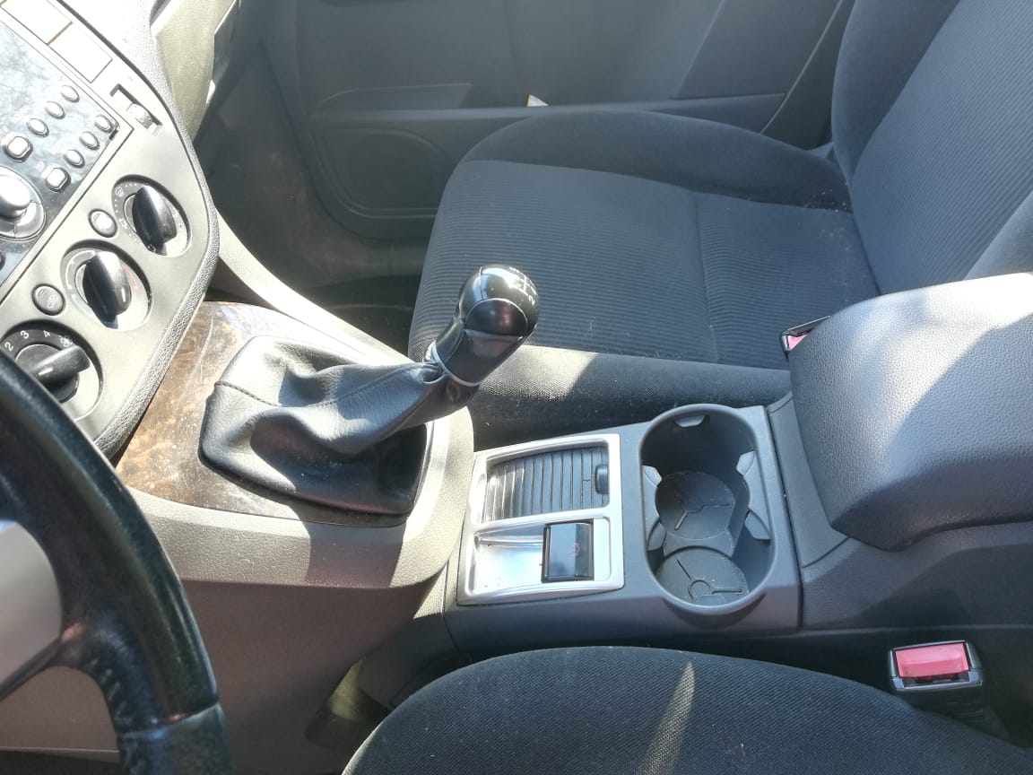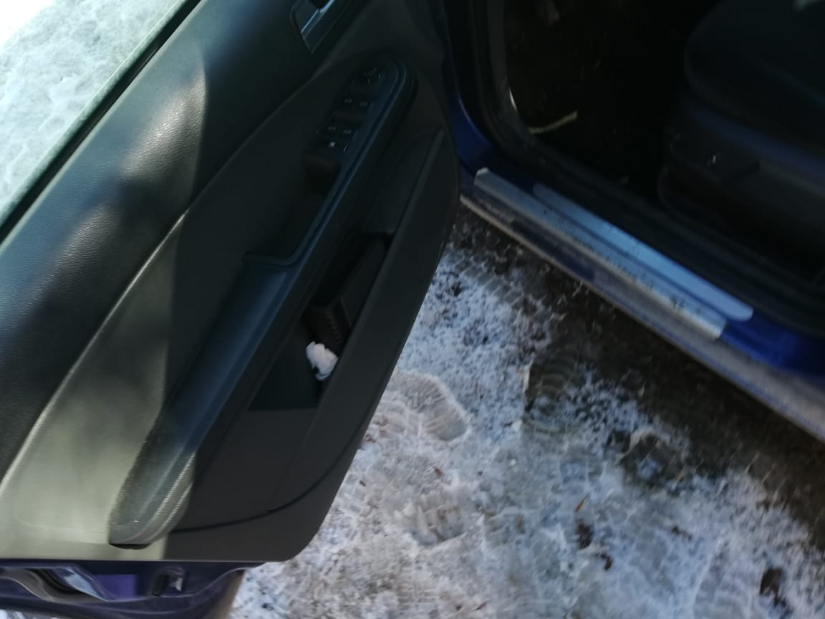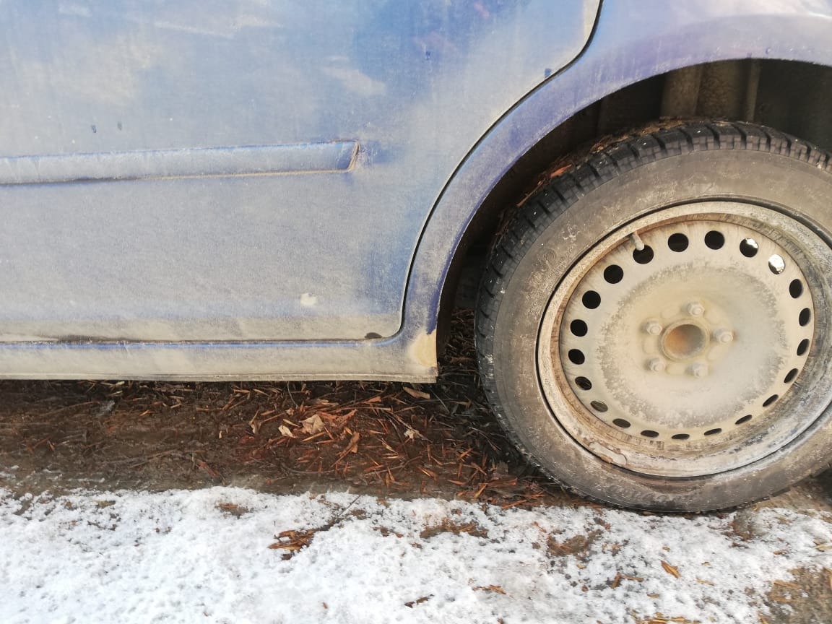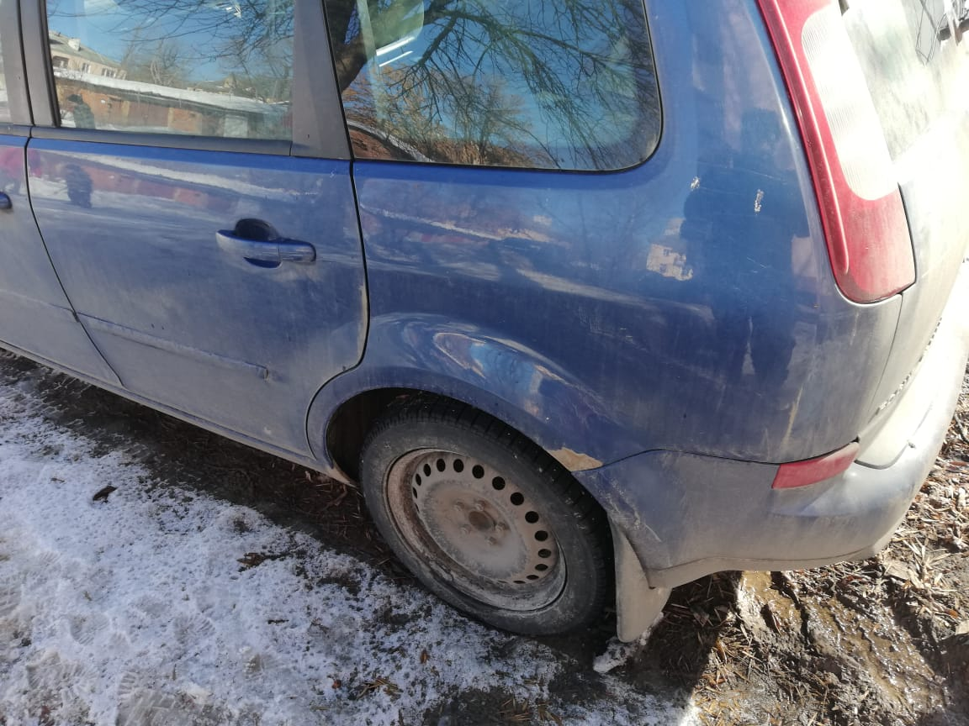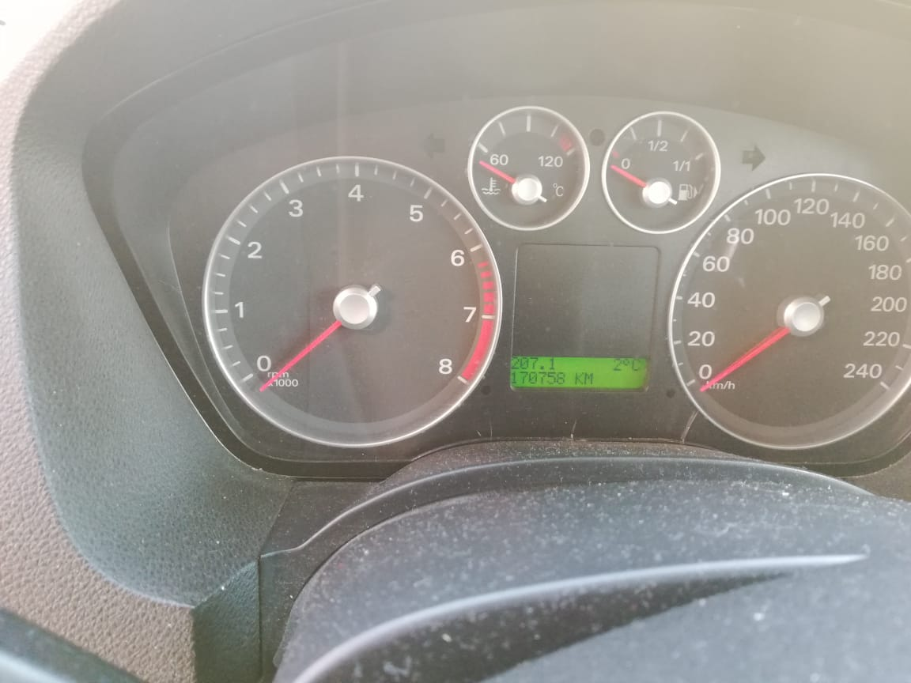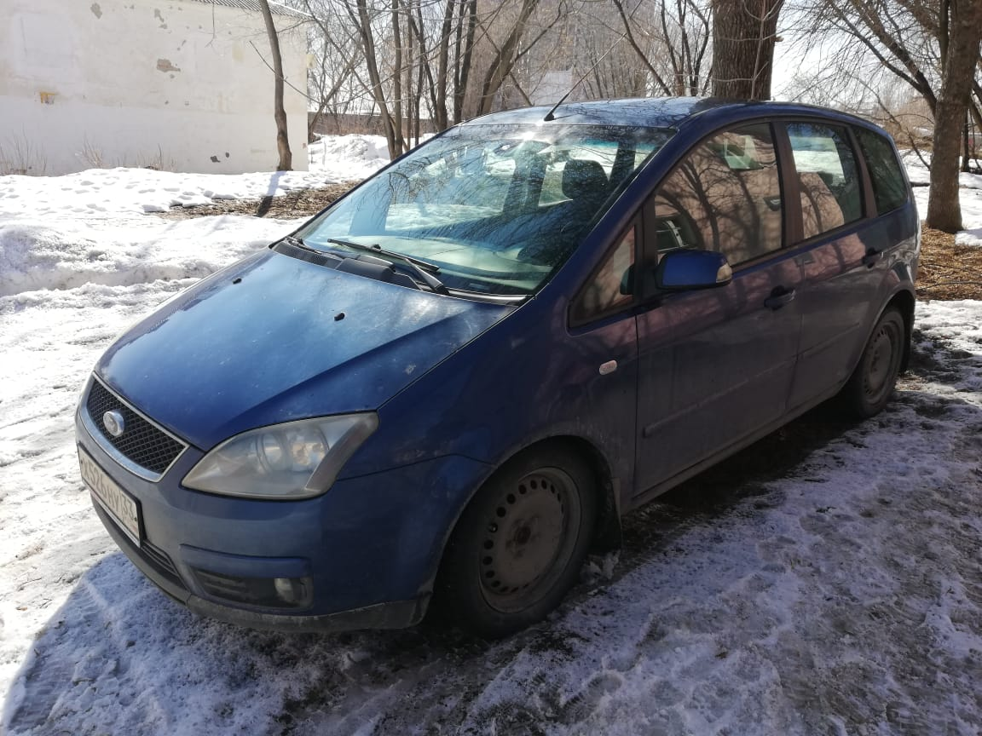

Аналоги:

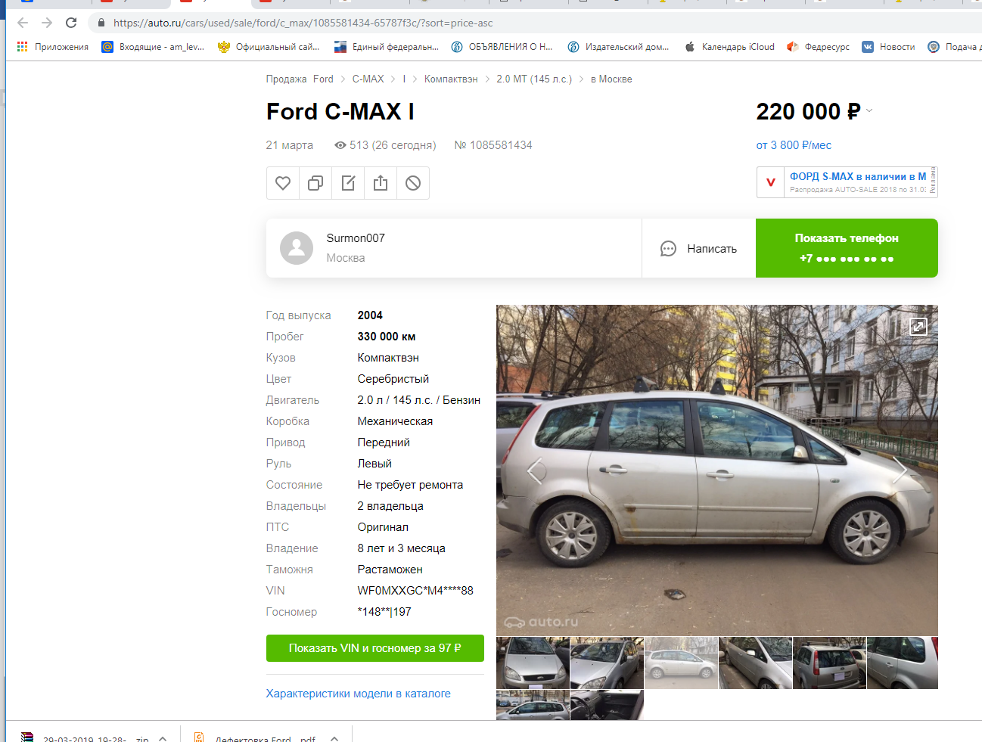

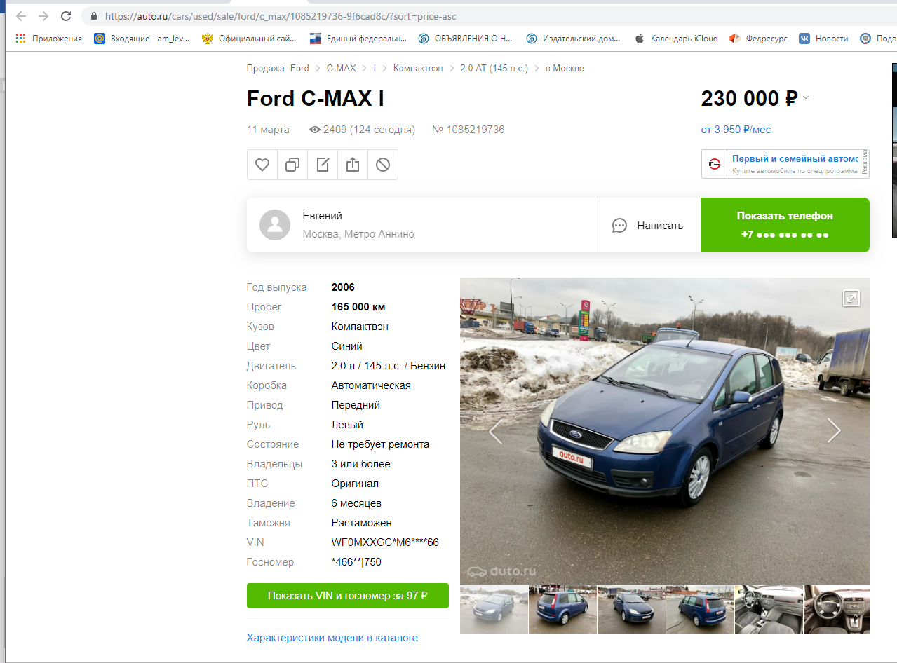

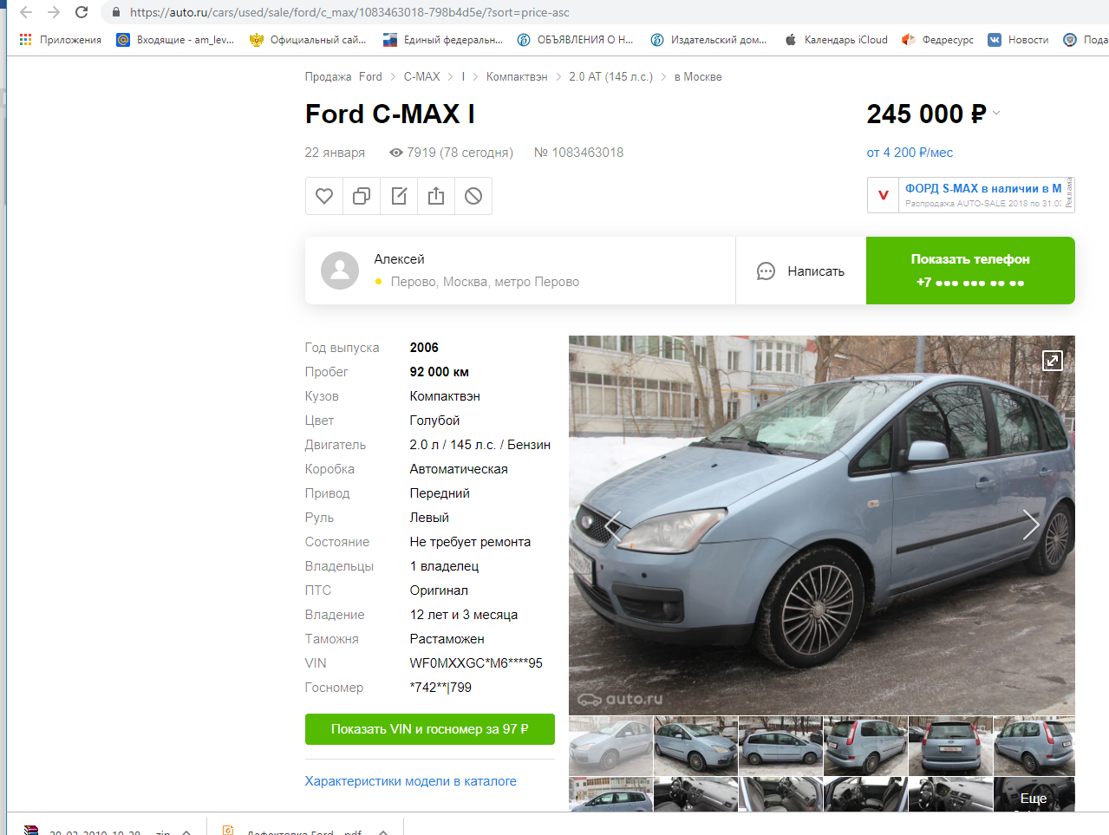

С учетом ценового предложения на автомобили с аналогичными характеристиками, а также состояния автомобиля должника, финансовый управляющий оценивает данный автомобиль в 150 000 руб.

Фин.управляющий А.М.Левашов

